地理位置
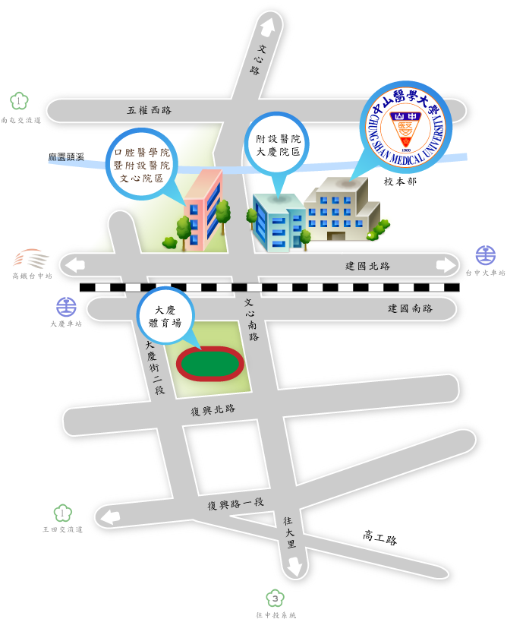

停車場資訊
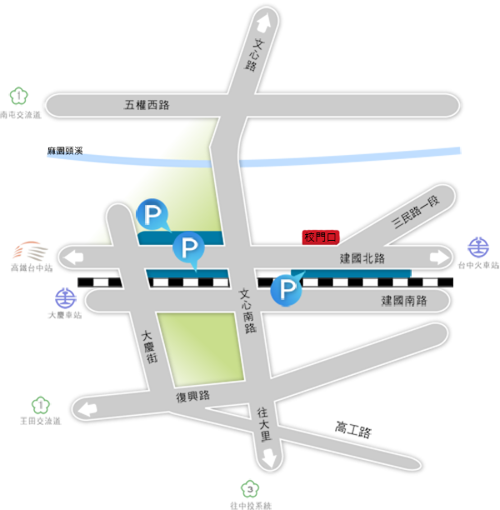

校園導覽
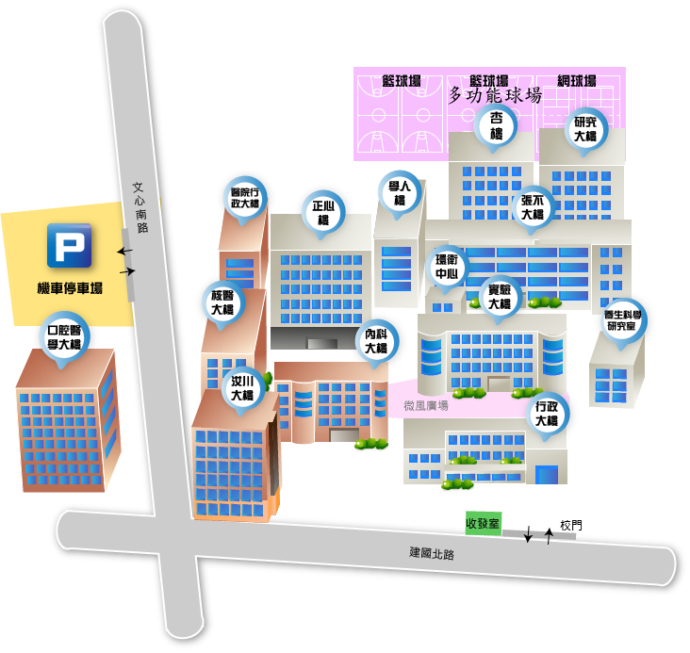

乘車及交通資訊
※自行開車:GPS座標(24.122771, 120.651540)
- 國道一號北上、南下高速公路(南屯交流道) | 於南屯交流道下--->接五權西路往台中市區方向直行--->遇文心南路右轉--->直行文心南路(未過平交道)-->抵達中山醫學大學。
- 國道三號北上高速公路(接中投公路:台63線) | 中投公路(3.5公里處)出口往台中、大里德芳路段下中投公路--->左轉文心南路往台中市--->直行文心南路(過平交道) -->抵達中山醫學大學。
- 國道三號南下高速公路(烏日交流道) | 於烏日交流道下--->接環中路八段往台中市--->直行上路橋環中路七段--->下路橋後靠右側接慢車道繼續直行環中路七段--->直行慢車道右轉復興路一段(中山路一段)往台中市--->直行復興路一段左轉文心南路--->直行文心南路(過平交道) -->抵達中山醫學大學。
※搭乘高鐵:台中烏日高鐵站
- 轉乘99號、158號、159號公車，於中山醫學大學站下車。
- 至新烏日火車站轉搭台鐵通勤電車往北至大慶火車站下車，出站後左轉，請過平交道後右轉建國北路步行約6分鐘
- 搭乘計程車(告訴司機建國北路直走中山醫學大學，車程約5~8分鐘)
※搭乘台鐵:台中火車站或台中大慶車站
- 至台中火車站者，轉搭台鐵通勤電車往南至大慶火車站下車，出站後左轉，請過平交道後右轉建國北路步行約6分鐘
2. 至台中大慶火車站者，出站後左轉，請過平交道後右轉建國北路步行約6分鐘
※搭乘公車(可刷悠遊卡、台灣通上下車)
1. 搭乘公車53號、73號、99號、158號、159號、356號於中山醫學大學站下車。
- 搭乘79號公車於大慶火車站下車，請過平交道後右轉建國北路步行約6分鐘。

